  - Pszczólki. 04.05. – 08.05.
Temat tygodnia: Muzyka jest wszędzie.
Zapoznajcie się proszę prezentacją, którą dla Was przygotowałam.

Zacznijmy od ćwiczeń.
Potrzebne będą nam chustki. Może być zwykła higieniczna chusteczka.
Dzieci maszerują w rytmie muzyki marszowej na całych stopach. Kiedy muzyka cichnie podchodzą i biorą chustkę.

Rysowanie na dywanie chustką figur geometrycznych : najpierw małych następnie coraz większych.

Skakanie na jednej nodze wokół chustki leżącej na podłodze, w jedną i w drugą stronę, przeskakiwanie obunóż przez chustkę: w przód i w tył.

Ćwiczenia wyczucia własnego ciała.
Dzieci dotykają chustką różnych części ciała wypowiadanych przez Państwa.

Naprzemienne chwytanie palcami stopy chustki leżącej na podłodze, podawanie jej do ręki.

Ćwiczenia z partnerem.
Rodzic pokazuje jakieś ruchy z chustką, a dzieci precyzyjnie je naśladują.

Pamiętajcie ćwiczyć cały czas litery z alfabetu oraz cyfry. Wierzę, że o tym nie zapominacie ponieważ to bardzo ważne!

Słuchanie wiersza J. Kulmowej „Deszczowa muzyka”.
Co to za dzwony?
A to w tej rynnie
A to deszczowa muzyka płynie.
A to na bębnach,
Jakby na bębnach,
Dudni i dudni ulewa wiosenna.
Tłucze o szyby wesołym deszczem,
Bębni kroplami jeszcze i jeszcze,
I na listeczkach gra z całej duszy
Aż rozkrzykane słowiki głuszy,
Aż słowik szepce do słowika:
- To ci muzyka!
Ta – ka mu – zy – ka
To jest muzyka!
Co?
Rozmowa na temat wiersza:
- Czy odgłos padającego deszczu to muzyka?
- Gdzie jeszcze możemy usłyszeć muzykę?

Zapoznanie z fletem.
Pokazujemy dzieciom flet i demonstrujemy grę na nim. Następnie pytamy dzieci:
- Czy dźwięki fletu przypominają wam jakieś inne dźwięki?
Demonstrujemy dźwięki, jakie wydaje gwizdek z czajnika.

Zabawa z wykorzystaniem gwizdka od czajnika.
Dzieci razem z rodzicami gwiżdżą kolejną dowolny rytm tworząc przy tym nowe utwory.

Zabawa dydaktyczna „Co słychać wokół nas?”
-Co kojarzy się z muzyką?
-rysowanie przedmiotów, które są źródłami muzyki.

Rozmowa na temat „Czy muzyka może męczyć?
- Po czym poznać, że hałas męczy?
Dlaczego należy szanować prawo do zabawy i odpoczynku w ciszy i spokoju?

Zabawy „Dźwięki wydawane przez papier”
Układamy przed dziećmi różnego rodzaju papier: gazety, celofan, karton, tekturę falistą, bibułę. Dzieci wydobywają z nich dźwięki wymyślony przez siebie sposób – przez pocieranie, darcie, zgniatanie, skrobanie paznokciem, uderzanie dłonią, uderzanie o różne części ciała itp.

Zabawa ruchowo – naśladowcza „Gramy na instrumentach”.
Dzieci biegają swobodnie po pokoju na hasło „Gramy!” dzieci zatrzymują się i udają grę na wybranym rzez siebie instrumencie.

Piosenka „Jestem muzykantem konszabeantrem”
https://www.youtube.com/watch?v=fQZ0BL1JJS4
Zabawa muzyczno – ruchowa przy piosence. Dzieci tańczą w dowolny sposób przy nagraniu melodii. Podczas przerwy w grze naśladują grę na instrumencie, o którym mowa.

Zabawa dydaktyczna „Ludzkie głosy”.
- Co można powiedzieć o ludzkich głosach?
- Zwrócenie uwagi na różnice w głosie kobiety, mężczzny, dziecka, niemowlęcia.
Poszukiwanie jak największej liczby przymiotników określających jaki może być głos, np. cienki, gruby, słaby, mocny, piskliwy, drżący, płaczliwy.

Burza mózgów „Co można zrobić z kapsli?”
Dzieci podają swoje propozycje.
Wykonanie pracy plastycznej!:)
Zwracamy uwagę dzieci, że kapsle wsypane do woreczka przy potrząsaniu poruszają się i wydają dźwięk. Proponujemy dzieciom wykorzystanie tej cechy przy wykonaniu grzechotek do muzykowania.
Samodzielne działania dzieci: oklejanie 6 kapsli drobnymi elementami wyciętymi z kolorowej folii samoprzylepnej. Wcześniej w każdym kapslu należy zrobić dziurkę przez którą dzieci przeciągną sznureczki. Rolowanie paska bibuły tak, by powstał sznureczek, przełożenie powstałego sznureczka przez otworki kapsli; zawiązanie (kapsle muszą swobodnie się poruszać przy potrząsaniu).
Oglądanie powstałych grzechotek.
Przykładowa praca.
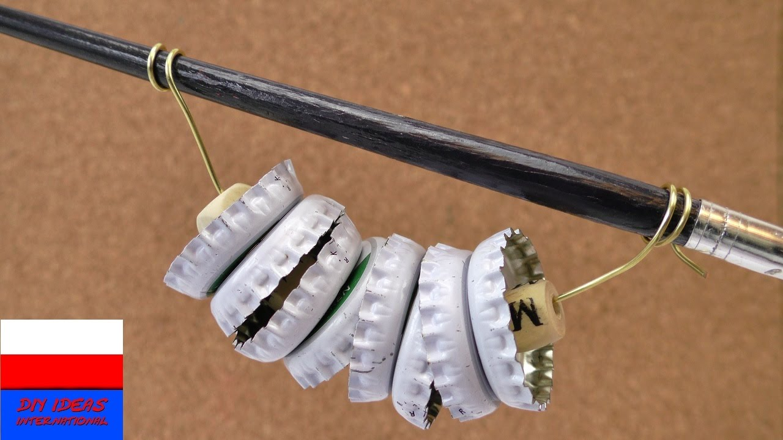

Zapoznanie dzieci muzyka poważną.
„Co przedstawia ta muzyka?” – dzieci słuchają nagrania utworu muzyki poważnej, próbują werbalnie wyrazić swoje wrażenia. Wypowiadają się o tym, z czym kojarzy im się słuchana muzyka.
Dzieci ponownie słuchają nagrania i próbują przełożyć swoje wyobrażenia na ruch.

Zabawa wykorzystaniem tekstu.
Mowienie przez dzieci tekstu: Jestem muzyką. Chowam się w wietrze, wierszach, strumykach.
(ze złością, smutkiem, strachem i radością).

Ćwiczenia językowe.
Nazywamy instrumenty pokazane na zdjęciach a dzieci próbują nazwać muzyków, którzy na nich grają: np. flet – flecista; skrzypce – skrzypek; klarnet – klarnecista; gitara – gitarzysta; pianino – pianista.

Słuchanie opowiadania na podstawie utworu Z. Chmurowej „O trębaczu z wieży mariackiej.”

Dzień był letni, skwarny. Upał ciągle wzrastał. Strażnicy krakowscy nie strzegli dziś miasta. Wszyscy w cieniu murów zasnęli snem twardym, odkładając na bok ciężkie halabardy.
Drzemią więc strażnicy, słońce z nieba praży…a tu się do miasta zbliżają Tatarzy. Choć upał, w czapczyskach futrzanych na głowach. Chcą bogaty Kraków spalić i zrabować?
I co teraz będzie? Kto ludzi ostrzeże? Szczęściem trębacz wchodzi na mariacką wieżę. Zaraz zagra hejnał w cztery strony świata.
Wtem dostrzegł Tatarów na koniach spienionych. Trębacz przerażony ścisnął trąbkę w garści.
- Trzeba zawiadomić miasto o napaści!
Uniósł trąbkę w górę i wnet z całej mocy zaczął grać rozgłośnie hejnał za hejnałem. Tym graniem ostrzegł wszystkich ludzi w mieście. Strażnicy na murach ocknęli się wreszcie. Zawrzały ulice jak hucząca rzeka. Pobici Tatarzy musieli uciekać. Wszyscy gnali wroga: i młodzi istarzy, Hura! Gdzie pieprz rośnie uciekli Tatarzy.
A trąbka wciąż grała swój hejnał dopóty, póki nie umilkła, przerwawszy w pół nuty…
- Zwycięstwo! Gdzie trębacz? Sprowadzić go z wieży!
- Wiwat! Wiwat trębacz!
Lecz trębacz już nie żył. Dosięgła go mściwa Tatarzyna strzała. Dlatego to trąbka swą nutę przerwała…
Brzmi hejnał krakowski srebrnym echem co dnia, gdy nagle w pół tonu ustaje melodia – jakby ją ktoś nagle nożycami przeciął. Dlaczego? Już teraz wiadomo jest dzieciom: na pamiątkę chwili, gdy grał trębacz chwacki swój ostatni hejnał na wieży mariackiej.

Rozmowa na temat opowiadania:
- Czy strażnicy pilnowali Krakowa?
- Kto ostrzegł mieszkańców?
- Czy obronili miasto?
- Co się stało z trębaczem?
- Jak krakowianie upamiętnili to wydarzenie?
Słuchanie nagrania hejnału z wieży mariackiej.
Oglądanie obrazka trąbki. Naśladowanie gry na trąbce.

Praca plastyczna.
Wydrukujcie szablon trąbki wpisując w Google „trąbka kolorowanka”, bądź odrysujcie na kartce, jeśli nie macie Państwo drukarki. A następnie poproście dzieci o wylepienie plasteliną tej właśnie trąbki. Chciałabym, aby prace były kolorowe i piękne jak zawsze.

Karty pracy 4 latki – kp, s. 36, 37
Karty pracy 5-6latki – kp, s. 20, 21, 22, 23, 24, 25, 26, 27,

Powodzenia!!

